ԱԼԱՎԵՐԴԻ ՀԱՄԱՅՆՔԻ ՍԱՆԱՀԻՆ ԳՅՈՒՂՈՒՄ ԳՏՆՎՈՂ, ԿԱԴԱՍՏՐԱՅԻՆ 06-002-0062-0044 ԾԱԾԿԱԳՐՈՎ, ԲՆԱԿԱՎԱՅՐԵՐԻ ՆՊԱՏԱԿԱՅԻՆ ՆՇԱՆԱԿՈՒԹՅԱՆ, ԲՆԱԿԵԼԻ ԿԱՌՈՒՑԱՊԱՏՄԱՆ ԳՈՐԾԱՌՆԱԿԱՆ ՆՇԱՆԱԿՈՒԹՅԱՆ 0,20296 ՀԱ ՄԱԿԵՐԵՍՈՎ ՀՈՂԱՄԱՍԻ  ԳԼԽԱՎՈՐ ՀԱՏԱԿԱԳԻԾ Մ 1:1000 | ՀԱՍՏԱՏՈՒՄ ԵՄ ԱԼԱՎԵՐԴԻ  ՀԱՄԱՅՆՔԻ ՂԵԿԱՎԱՐ՝ Դ. ՂՈՒՄԱՇՅԱՆ
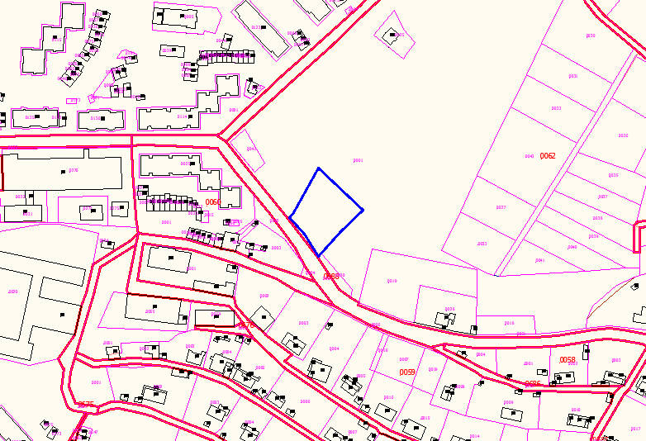
ԱՌԱՋԱՐԿՎՈՂ ՀՈՂԱՄԱՍ

Google map 41.091567, 44.660728

